Большая перемена

Школьная газета
МБОУ «Каразерикская СОШ им. Г.Вильданова»
№17, апрель
Самая знаменательная дата в апреле
12 апреля 2021 года исполняется 56 лет со дня полета первого человека в космос. И сделал это наш соотечественник Юрий Алексеевич Гагарин. 108 минут, проведенные им в космосе, открыли дорогу другим исследователям космического пространства. За короткий срок с момента первого полета в космос человек посетил Луну, исследовал почти все планеты Солнечной системы, но тот первый полет был самым трудным и опасным. Но уверенность и оптимизм, стремление к покорению космоса преодолели все преграды.
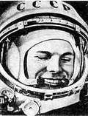
Обращаясь ко всем жителям Земли перед стартом 12 апреля, 1961 года Юрий Алексеевич сказал:
"Дорогие друзья, близкие и незнакомые, соотечественники, люди всех стран и континентов! Через несколько минут могучий космический корабль унесет меня в далекие просторы Вселенной. Что можно сказать вам в эти последние минуты перед стартом! Вся моя жизнь кажется мне сейчас одним прекрасным мгновением. Все, что прожито, что сделано прежде, было прожито и сделано ради этой минуты. Сами понимаете, трудно разобраться в чувствах сейчас, когда очень близко подошел час испытания, к которому мы готовились долго и страстно. Вряд ли стоит говорить о тех чувствах, которые я испытал, когда мне предложили совершить этот первый в истории полет. Радость! Нет, это была не только радость. Гордость! Нет, это была не только гордость. Я испытал большое счастье. Быть первым в космосе, вступить один на один в небывалый поединок с природой - можно ли мечтать о большем!
Но вслед за этим я подумал о той колоссальной ответственности, которая легла на меня. Первым совершить то, о чем мечтали поколения людей, первым проложить дорогу человечеству в космос. Счастлив ли я, отправляясь в космический полет! Конечно, счастлив. Ведь во все времена и эпохи для людей было высшим счастьем участвовать в новых открытиях..."
Через час с небольшим он станет самым известным человеком Земли
В честь этого праздника в нашей школе прошли такие мероприятия, как Просмотр тематического фильма
Язлар алып килде Тукайны…
26 апрель (1886 ел) – Габдулла Тукайның туган коне.
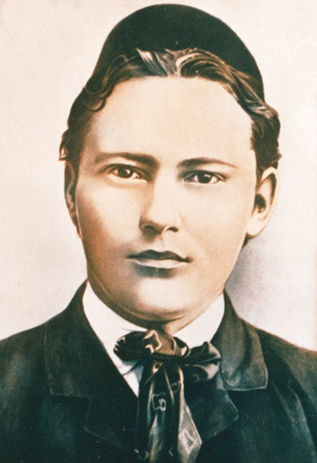
Габдулла Тукай турында кызыклы фактлар:
- Тукайның кечкенә вакыттагы фотосурәтләре сакланмаган, дөресрәге, балачакта ул фотога төшмәгән, чөнки ул чорда авылларда фотограф булмаган. Шагыйрь 1903 елда унҗиде яшендә беренче тапкыр объектив каршына басарга җөрьәт итә. Тукай фотога төшәргә яратмаса да, архивларда шагыйрьнең 2 дистәгә якын фотосы бар.
- Язылган һәр шигырь юлы өчен Габдулла Тукайга 50 тиен көмеш яисә алтын белән түли торган булганнар. Үз заманында Тукаев иң күп түләнүчән шагыйрь булып исәпләнгән.
- Габдулла Тукай үз язмаларын газета-журналларга биргән вакытта төрле тәхәллүсләр (псевдоним) кулланган. Бүгенге көндә галимнәр Тукайның үз мәкаләләрен имзалаганда 70кә якын тәхәллүсе булуын дәлиллиләр. Алар арасында: “Кырмыска”, “Шүрәле”, “Тәртә башы”, “Догачы”, “Каз”, “Бер фикерче”, “Биик усал”, “Болгар”, “Имзасыз да Яраретдинов”, “Милләтче”, “Мин язмадым”, “Мылтык”.
- Габдулла Тукай татар, гарәп, фарсы, төрек һәм урыс телләрендә ирекле аралаша һәм яза белгән.
- Ул кием-салымга артык игътибар итмәгән. Базардан яңа пиджак алгач, аның 2 размерга зуррак булуына карамастан, ул аны бер дә кыенсынмыйча, шактый озак кына киеп йөргән.
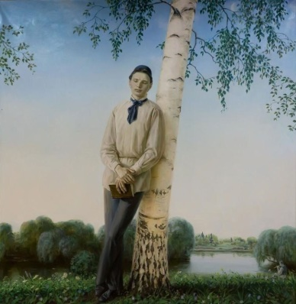
- Габдулла Тукай халык җырларын бик тә яраткан һәм аларны җыю буенча да шактый гына эшләр башкарган. Шагыйрь 1910 елда “Шүрәле” тәхәллүсе белән имзаланган “Халык моңнары” дип исемләнгән, үз эченә 28 җырны туплаган китап бастырып чыгара.
- 1906-1907 нче елларда «Әл-гаср әл-җәдид» («Яңа гасыр») җурналында Габдулла Тукай Иван Крыловның 65 мәсәлен тәрҗемә итеп бастыра.
- Габдулла Тукайның Казанда “Болгар” кунакханәсенең 40нчы бүлмәсендә яшәгәне күпләргә мәгълүм.
- Тукай вафат булу алдыннан нәширләрдән алырга тиешле булган 500 сум акчасын 2 сәләтле баланы рус уку йортларында белем алыр өчен сарыф итәргә дип васыять итә. Шулай ук 1913 елда Петербургның мөселман хәйриячәлек җәмгыяте вафат булган Габдулла Тукаев истәлегенә сәләтле балалар өчен һәркайсы 100әр сум булган махсус 2 стипендия булдыра.
- Шагыйрьнең үзе исән чакта 22 исемдә 46 китабы нәшер ителгән. Ә 1917 нче елга кадәр Тукайның 72 китабы 221900 нөсхәдә нәшер ителгән.
- Тукай вафат булган көнне Казанда рәсми булмаган матәм көне игълан ителә. Шәһәрдәге кибетләр, заводлар эшләмәгән. Фабрикаларда кыска эш көне игълан ителгән. Бу көнне мәктәп-мәдрәсәләрдә укулар туктатылган. Ул заман өчен хатын-кызларның зиратка баруы тыелган булуга карамастан, татар хатын-кызлары гимназиясен оештыручы Фатиха Аитова укучы кызларга Тукайны күмәргә барырга рөхсәт бирә.
- Тукай вафатыннан соң Казанда тышлыкларына Тукай сурәте төшерелгән конфетлар, шәм, сабын чыгара башлаганнар. Тукай музеендагы экспонатлар арасында шагыйрь сурәте төшерелгән конфет тышлыгын әле дә күреп була.
- Казан шәһәрендә Габдулла Тукайның өч һәйкәле бар. Аның берсе Тукай исемен йөртә торган скверда, икенчесе М.Җәлил исемендәге Опера һәм балет театры бинасы янында һәм өченчесе шагыйрьнең җәсәде күмелгән Яңа татар бистәсе зиратында.
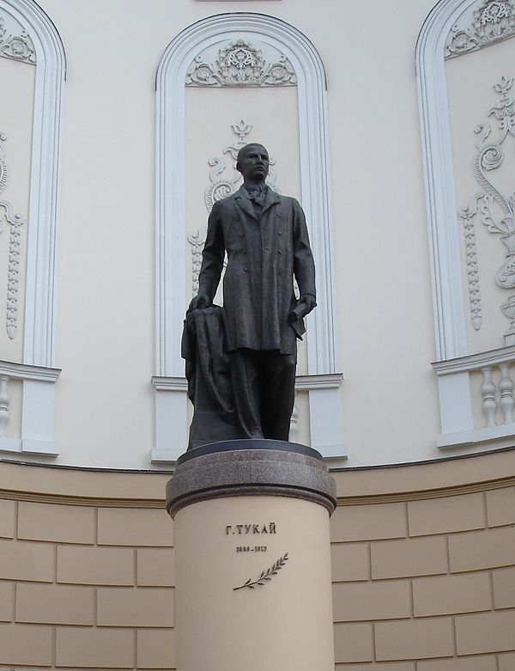

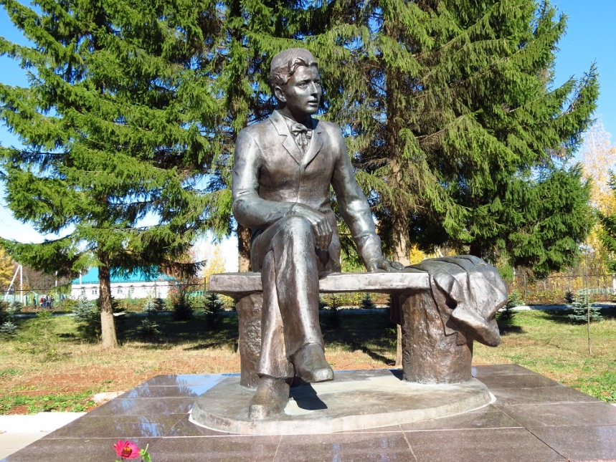

Самая крупная катастрофа в истории мирного атома
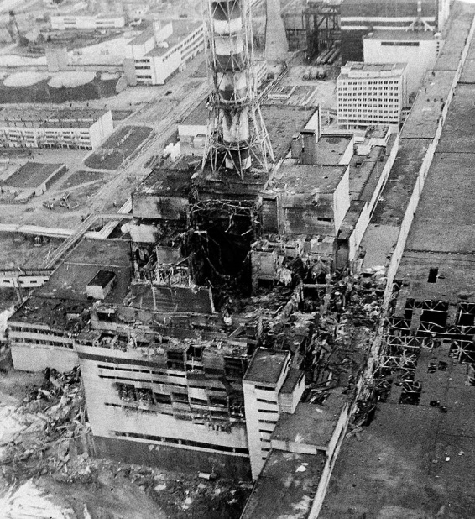
26 апреля 1986 года случилась авария на Чернобыльской АЭС. Последствия самой крупной катастрофы в истории мирного атома специалисты со всего мира устраняют до сих пор.
Строительство первой очереди Чернобыльской АЭС началось в 1970 году, для обслуживающего персонала рядом был возведен город Припять. 27 сентября 1977 года первый энергоблок станции с реактором РБМК-1000 мощностью в 1 тыс. МВт был подключен к энергосистеме Советского Союза. Позднее вступили в строй еще три энергоблока, ежегодная выработка энергии станции составляла 29 млрд киловатт-часов.
9 сентября 1982 года на ЧАЭС произошла первая авария – во время пробного пуска 1-го энергоблока разрушился один из технологических каналов реактора, была деформирована графитовая кладка активной зоны. Пострадавших не было, ликвидация последствий ЧП заняла около трех месяцев.
Авария всегда развивается по определенным стадиям. Сначала количественное накопление ошибок, потом некий инициирующий момент, образование нештатной ситуации, потом – непредвиденные действия персонала по стабилизации ситуации, и аварийный процесс оказывается необратимым. Так было в Бхопале (1984 г., крупнейшая по числу жертв техногенная катастрофа на химзаводе в Индии), так было и в Чернобыле…
27 апреля был эвакуирован город Припять (47 тыс. 500 человек), а в последующие дни – население 10-километровой зоны вокруг ЧАЭС. Всего в течение мая 1986 года из 188 населенных пунктов в 30-километровой зоне отчуждения вокруг станции были отселены около 116 тыс. человек.
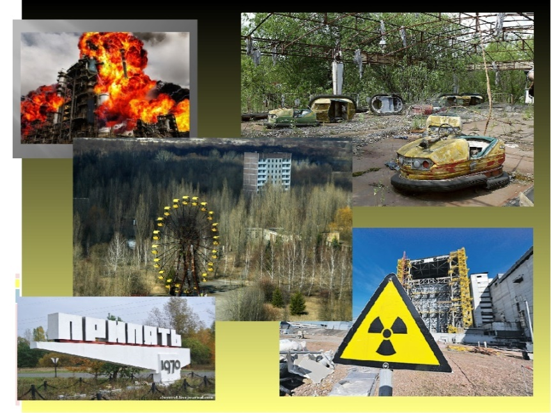
В нашей школе прошли мероприятия, приуроченные к 35-й годовщине катастрофы на Чернобыльской АЭС. Просмотр тематического фильма «Чернобыль - наша общая боль»( 9 класс), Информационный час «След Чернобыля» (6 класс), Классные часы «Слёзы Чернобыля»( 8 класс), «Чернобыльская трагедия» (10 класс), «Чернобыль: экология, человек, здоровье»( 4 класс), «Зона отчуждения»(2 класс).

Из страницы школьной жизни

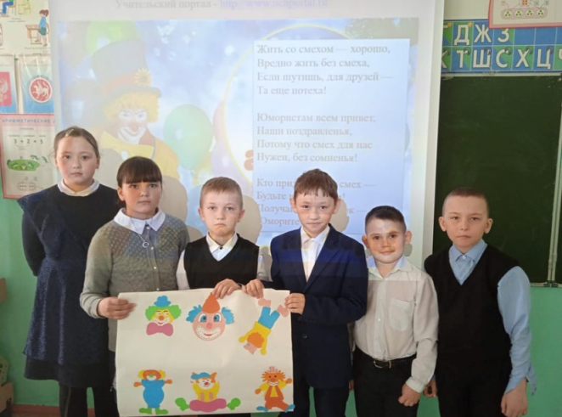

В 3 классе прошло внеклассное мероприятие «Смеяться разрешается», посвященное Дню смеха. (Гарипова А.М.)

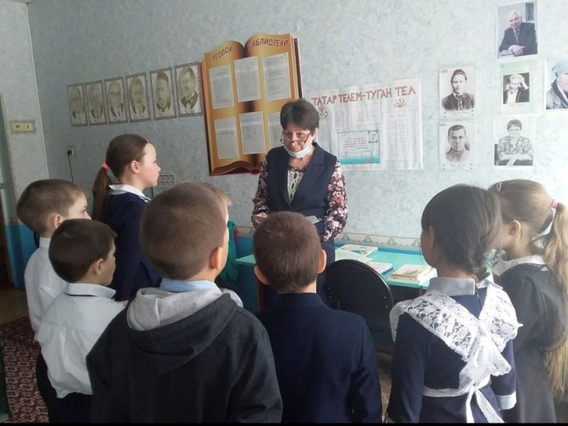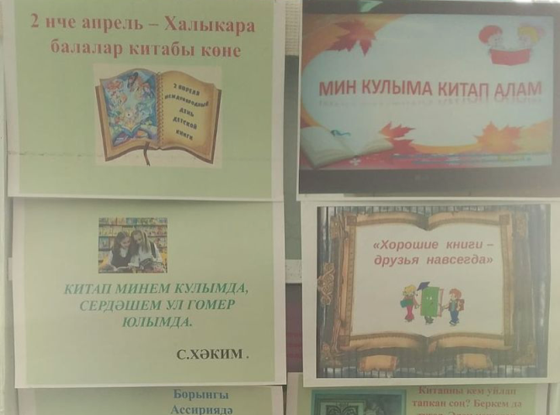

2 апреля в день рождения великого писателя – сказочника Г.Х.Адерсена отмечается международный день детской книги. «Если вы хотите быть умными, читайте сказки» (Г.Р.Котдусова)

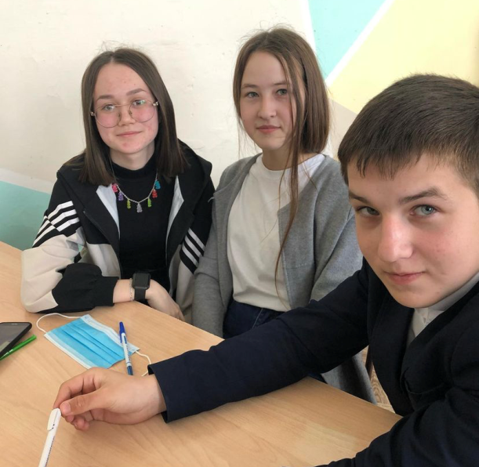

Победители районного Qviz-игры “Преступление, правонарушение, проступок” среди отрядов профилактики правонарушений
(Руководитель Г.Р.Калимова)
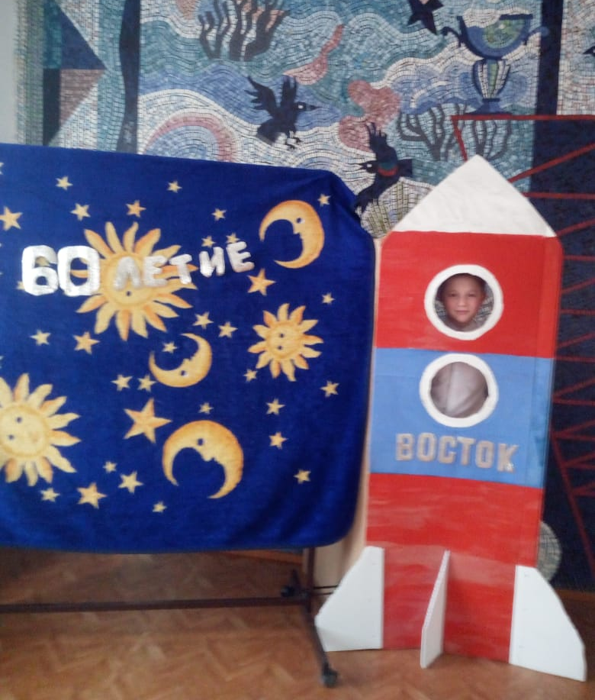
12 апреля - День космонавтики
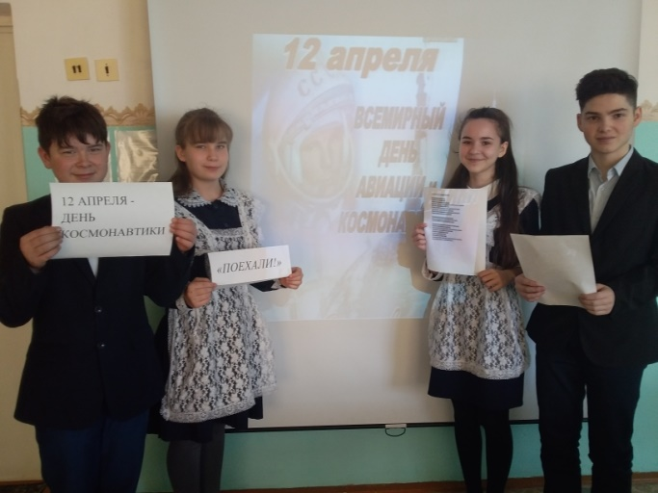
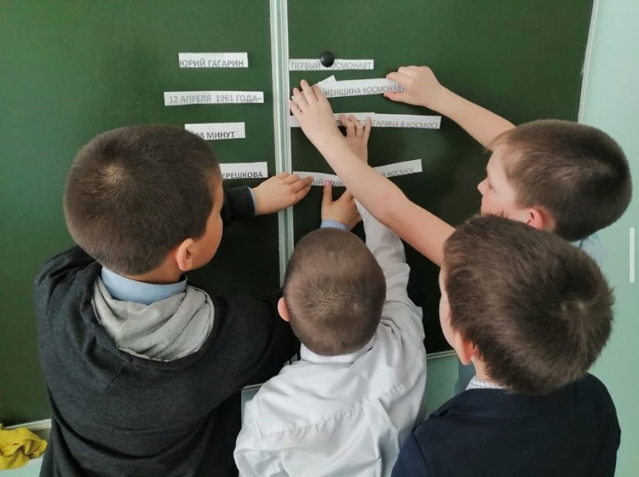
Республиканская акция «ГТО в школе»
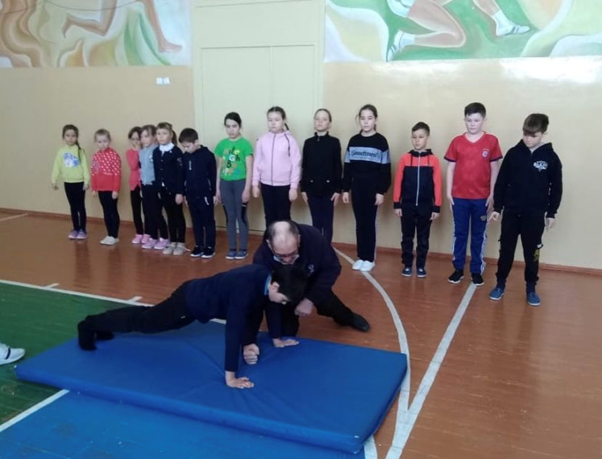

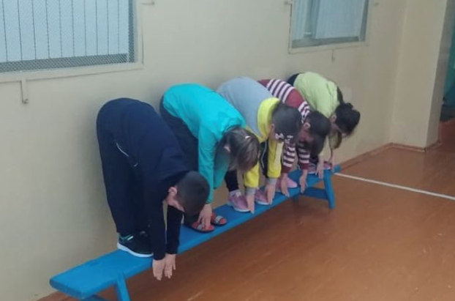

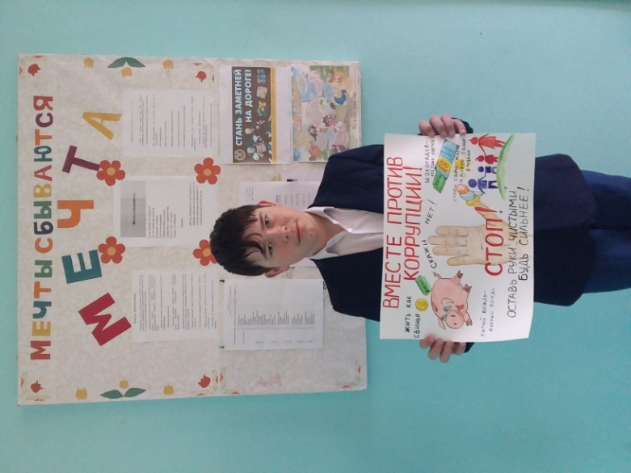

Ученик 8 класса Хабибуллин Азамат – победитель школьного этапа и призёр районного конкурса рисунков «Вместе против коррупции». Поздравляем!
(Руководитель Г.Р.Котдусова)
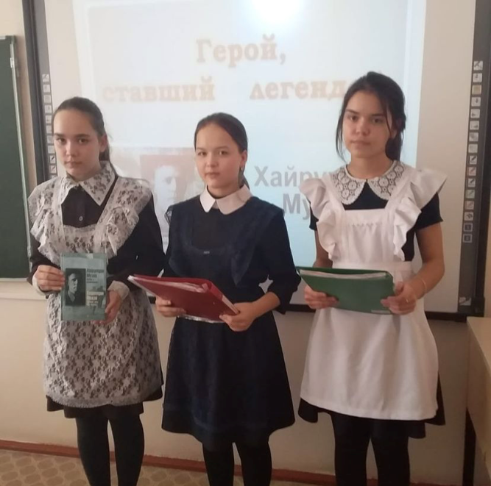

7 нче сыйныфта “Патриот шагыйрь Хәйретдин Мәҗәй” исемле әдәби чара узды. (Гарафиева Ф.Р.)

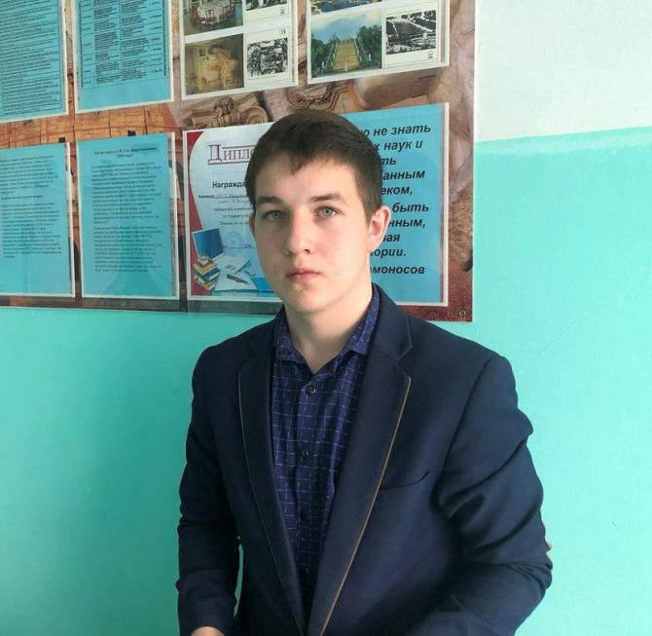

Габдулхак Каюмов исемендәге V республика фәнни-эзләнү укуларында Раил 2 нче урын яулады (Калимова Г.Р.)

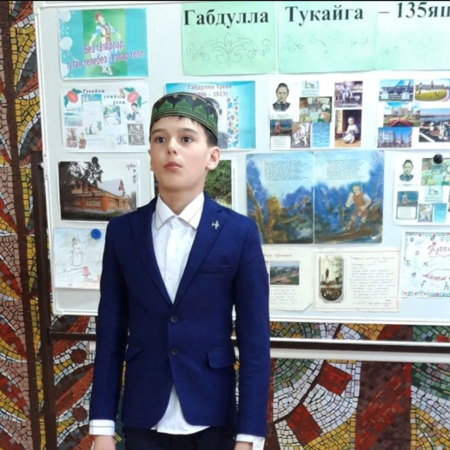
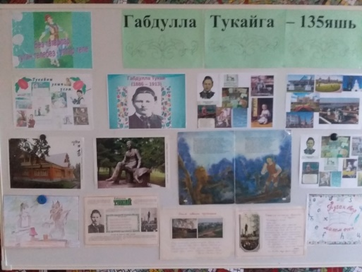
Габдулла Тукайга - 135 яшь!
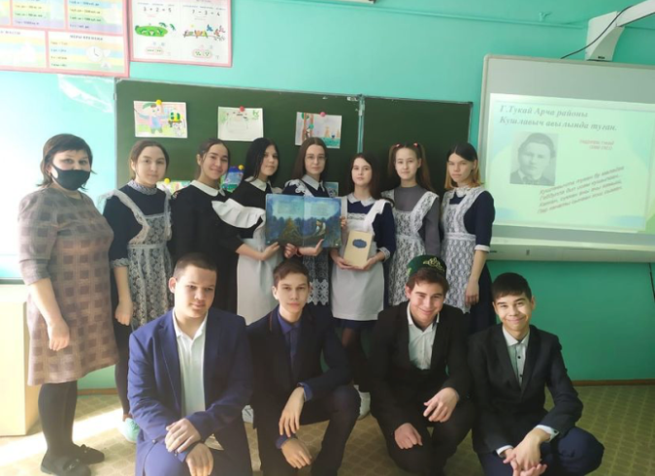
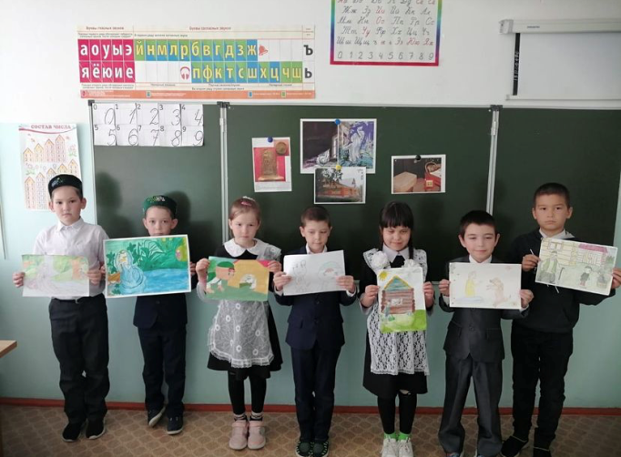
Шигырь уку бәйгесе
Тукай әсәрләренә рәсем төшерү
Әдәби журнал “Һич картаймый шагыйрь күңеле”

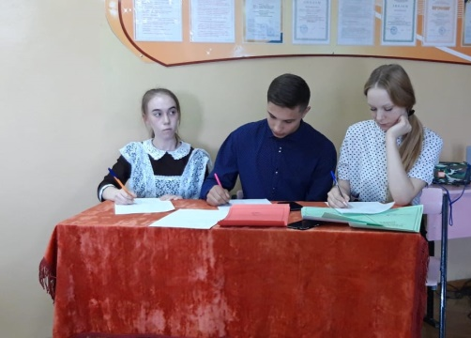
“Аерып булмый язны Тукайдан” исемле әдәби-музыкаль композиция
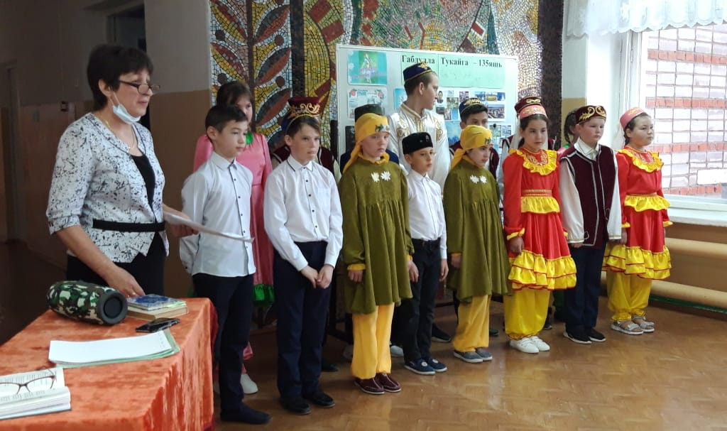
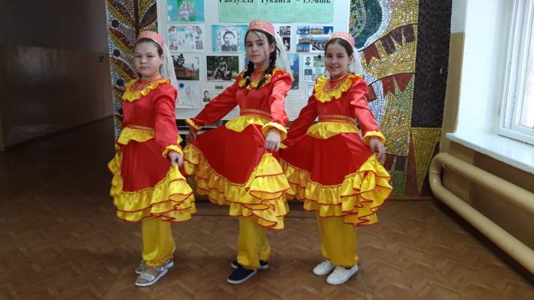

Неделя изобразительного искусства и музыки

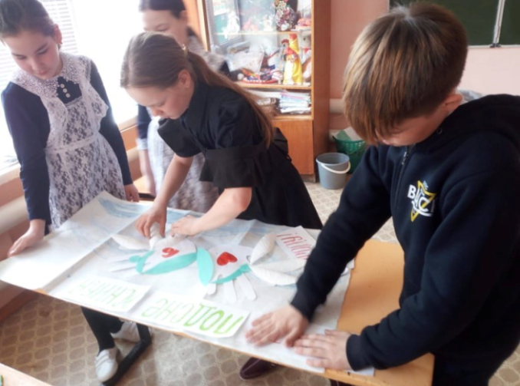
Викторина «Цветные вопросы»
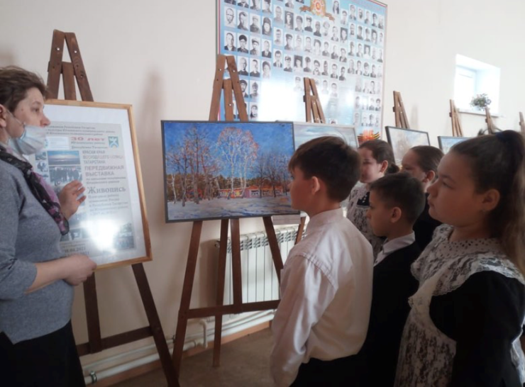
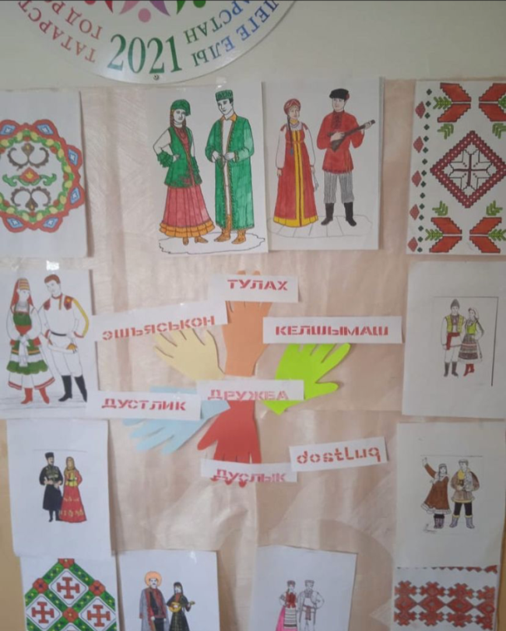
Панно «Дружба народов»

Выстовка художников России

Күңелле тәнәфесләр

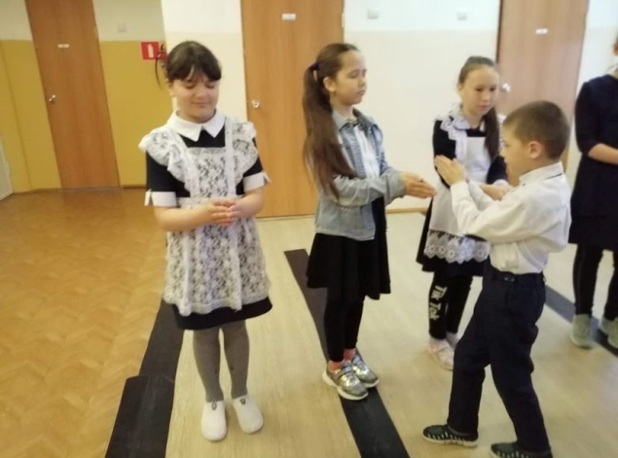 “Ал кирәк, гөл кирәк”, “Йөзек салышлы” уеннары

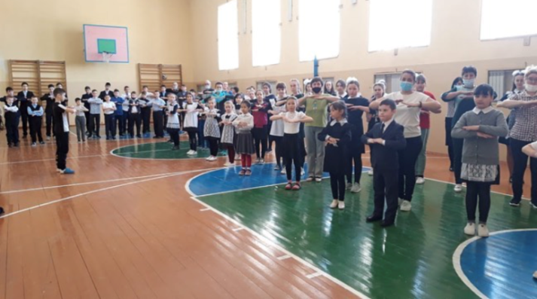
Эстафета здоровья

35 летие катастрофы Чернобыльской АЭС

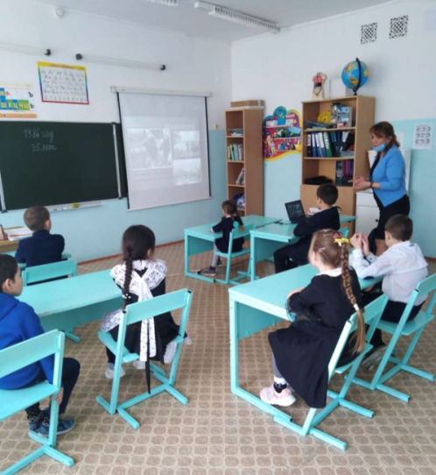Классный час во 2 классе
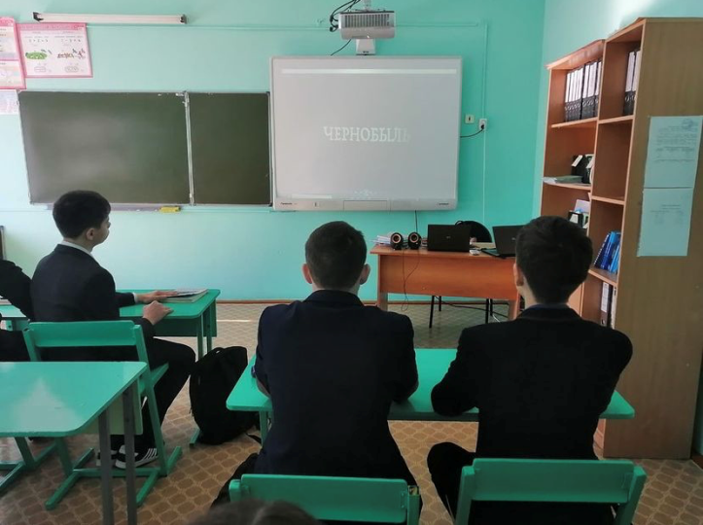
Просмотр фильма в 9 классе
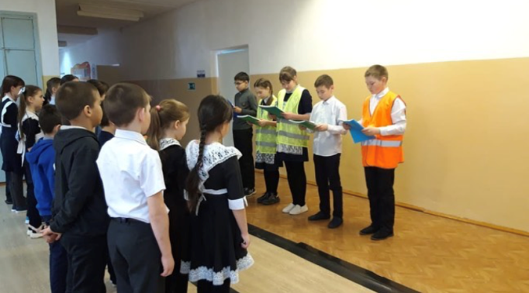

Единый день безопасности. Отряд ЮИД выступил перед учащимися начальных классов о соблюдении правил дорожного движения

Победители и призёры районных соревнований по автомобильному спорту в категории – “Радиоупраляемые модели”

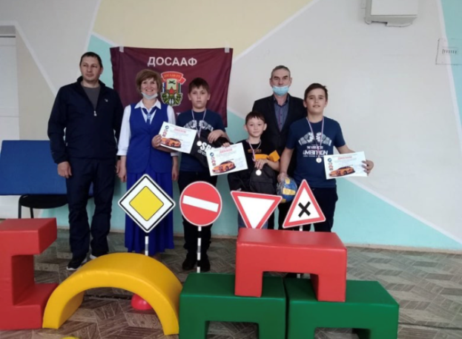
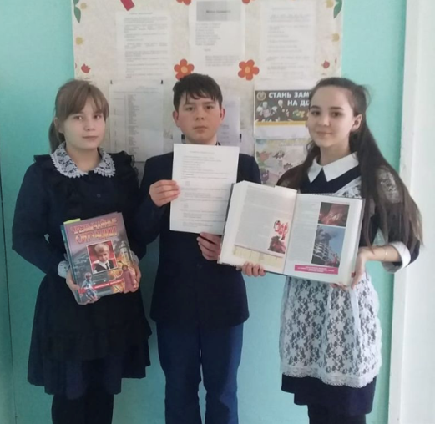
Классный час в 8 классе “Пожарная безопасность”

Смешные рассказы

Как я под партой сидел.

Только к доске отвернулся учитель, а я раз — и под парту. Как заметит учитель, что я исчез, ужасно, наверное, удивится.

Интересно, что он подумает? Станет спрашивать у всех, куда я делся,— вот смеху-то будет! Уже пол-урока прошло, а я всё сижу. «Когда же,— думаю,— он увидит, что меня в классе нет?» А под партой трудно сидеть. Спина у меня заболела даже. Попробуй-ка так просиди! Кашлянул я — никакого внимания. Не могу больше сидеть. Да ещё Серёжка мне в спину ногой всё время тычет. Не выдержал я. Не досидел до конца урока. Вылезаю и говорю:
— Извините, Пётр Петрович...
Учитель спрашивает:
— В чём дело? Ты к доске хочешь?
— Нет, извините меня, я под партой сидел...
— Ну и как, там удобно сидеть, под партой? Ты сегодня сидел очень тихо. Вот так бы всегда на уроках.

Кому что удивительно.

Танька ничему не удивляется. Она всегда говорит: «Вот уж не удивительно!» — даже если бывает и удивительно. Я вчера на глазах у всех перепрыгнул через такую лужу... Никто не мог перепрыгнуть, а я перепрыгнул! Все удивились, кроме Тани.
«Подумаешь! Ну и что же? Во уж не удивительно!»
Я всё старался её удивить. Но никак не мог удивить. Сколько я ни старался.
Я из рогатки попал в воробышка.
Научился ходить на руках, свистеть с одним пальцем во рту.
Она всё это видела. Но не удивлялась.

Я изо всех сил старался. Что я только не делал! Залезал на деревья, ходил без шапки зимой...
Она всё не удивлялась.
А однажды я просто вышел с книжкой во двор. Сел на лавочку. И стал читать.
Я даже не видел Таньку. А она говорит:
— Удивительно! Вот не подумала бы! Он читает!

Учредитель  МБОУ «Каразерикская средняя общеобразовательная школа имени Галима Вильданова» Ютазинского муниципального района Республики Татарстан | Гл. редактор: Валиева Алия  Консультант - корректор: педагог-организатор Котдусова Г.Р.  Ред.коллегия:  Некрасова Лилиана  Гафиятов Ильназ  Хабибуллин Азамат | Компьютерная вёрстка: Котдусова Г.Р.  E-mail: karazirek@yandex.ru  Тел.редакции:  8(855)93-4-22-68

